花广金狮学校小学部周清记录表
年级 | 六年级 | 周 次 | 第 3 周 执教老师 周敏 宋文静
科目 | 英语 | 时 间 | 3月 10 日 星期 日
周  清  内  容 | 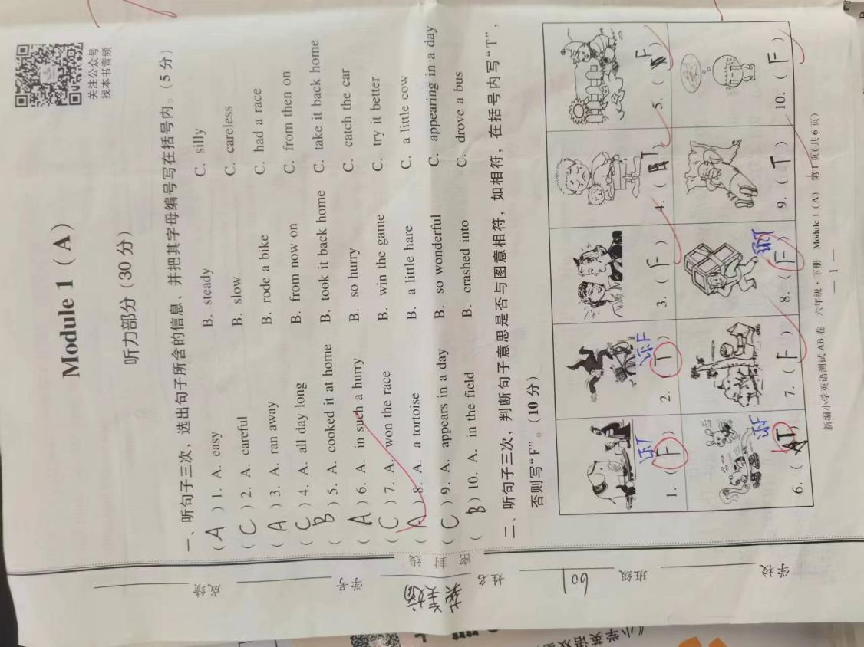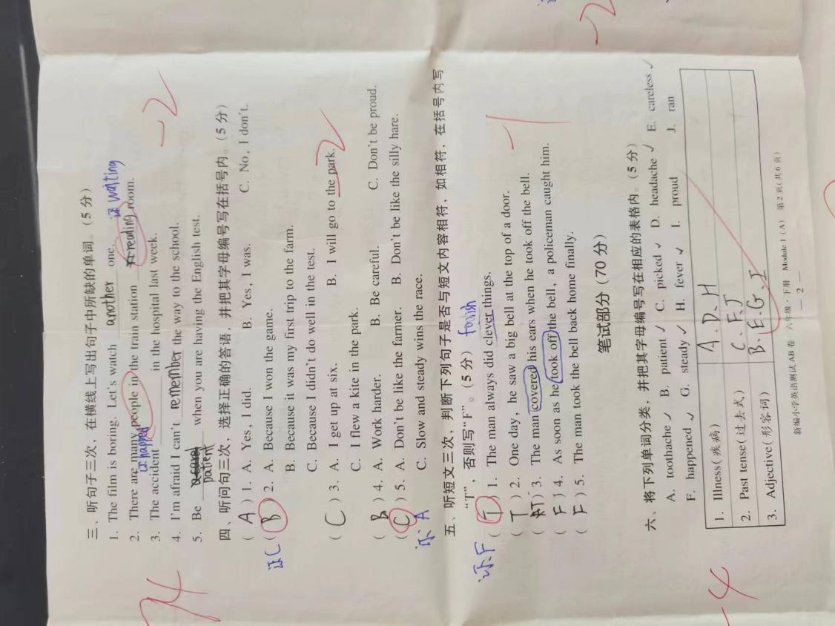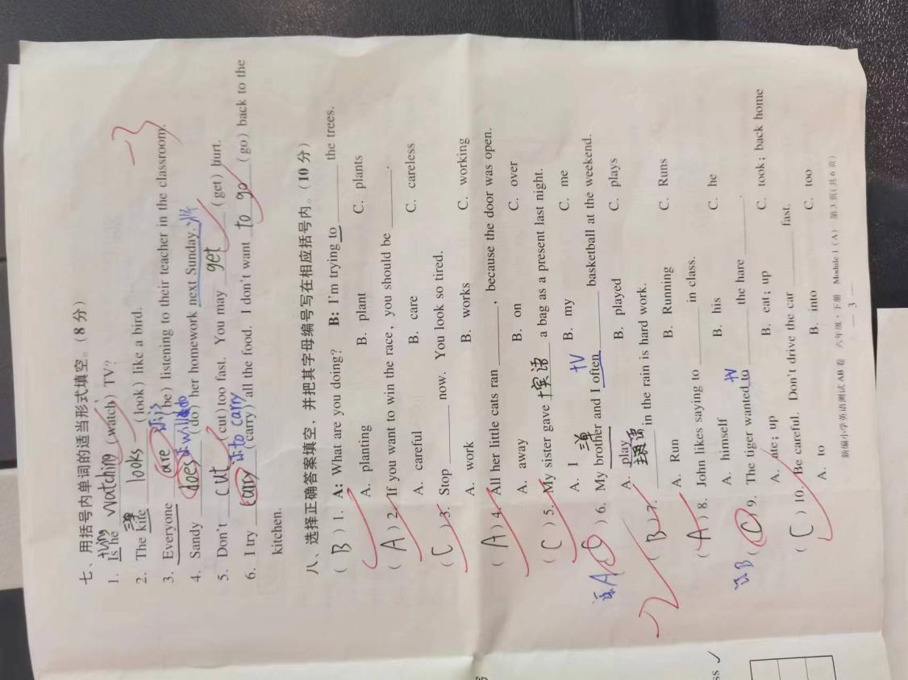
改  进  策  略 | 本周测的是M1A卷整卷，有具体评分，该卷做题效果较差。经过一个寒假，同学们的知识点都忘得一干二净，单选、适当形式填空、完形填空，都错得非常多。阅读理解也错误非常明显，失分严重。  - 听力部分第二大题，图片判断失分严重。部分同学不理解图片意思，部分同学不理解听到的故事，导致平均失分4到5分。  - 听力短文，讲的是掩耳盗铃，同学们没有链接到自己已学知识，导致，本题全靠猜测。（本模块学习寓言故事，很多故事同学们都忘记。比如叶公好龙，叶公不是真的喜欢龙。掩耳盗铃，并没有真的偷到铃。）  - 语法点、知识点，接下来，要加强日常抓辅和回顾。

